东华理工大学长江学院

本 科 生 毕 业 设 计（论 文）

论文题目 | ： | 基于Cocos2D-X手机游戏  ——“愤怒的小鸟”的开发与设计
姓名 | ： | 黄维松
学号 | ： | 201130050123
班级 | ： | 1班
年级 | ： | 2011级
专业 | ： | 计算机科学与技术
系 | ： | 信息工程系
指导教师 | ： | 王志萍
完成时间 | ： | 2015年5月28日

作 者 声 明

本人以信誉郑重声明：所呈交的学位毕业设计（论文），是本人在指导教师指导下由本人独立撰写完成的，没有剽窃、抄袭、造假等违反道德、学术规范和其他侵权行为。文中引用他人的文献、数据、图件、资料均已明确标注出，不包含他人成果及为获得东华理工大学或其他教育机构的学位或证书而使用过的材料。对本设计（论文）的研究做出重要贡献的个人和集体，均已在文中以明确方式标明。本毕业设计（论文）引起的法律结果完全由本人承担。
本毕业设计（论文）成果归东华理工大学长江学院所有。
特此声明。

毕业设计（论文）作者（签字）：

签字日期： 年 月 日

本人声明：该学位论文是本人指导学生完成的研究成果，已经审阅过论文的全部内容，并能够保证题目、关键词、摘要部分中英文内容的一致性和准确性。

学位论文指导教师签名：
年 月 日

基于Cocos2D-X手机游戏
——“愤怒的小鸟”的开发与设计
黄维松
The design and development of “Angry Birds”
based on Cocos2D-X mobile platform

HangWeiSong

2015年6月8日
摘 要

而手机游戏也成为引领市场的主流产业。现如今也有越来越多的人喜欢玩手机游戏，而手机游戏的制作也变得越来越简单，人们开发了不同的程序及平台可供开发者使用。而现如今最多人使用的就是Cocos2D-X跨平台系统，因为它的跨平台性，开发者只需要编写一套代码就可以同时在Andiord、IOS及win32 平台上使用，并且Andiord/IOS 拥有海量的用户群。
本论文介绍了基于Cocos2D-X游戏引擎制作手机游戏的开发和设计，首先对当前市场的分析，以及Cocos2D-X引擎的优势，利用Box2D物理引擎，模拟真实的物理世界开发的手机游戏“愤怒的小鸟”。该游戏设计的总体构架以及关键的设计进行了论述，然后还对设计中所涉及到的一些关键技术做了比较具体的功能描述。
本设计对Cocos2D-X跨平台的开源移动2D游戏引擎展开了介绍，还具体实现了以下几个功能：场景制作，游戏物品，事件监听，数据储存等。

关键词：Cocos2D-X；Box2D；Xcode；愤怒的小鸟

Abstract

Now with the rapid development of mobile technology and the large number of smart phones. And mobile games has become the mainstream industry leading the market. Nowadays, there are more and more people like to play mobile games, and the production of mobile games is becoming more and more simple, people have developed different procedures and platforms for developers to use. And now most widely used is cocos2d-x cross platform system, because it is cross platform, developers only need to write a set of code can be used Andiord, IOS and Win32 platform at the same time and Andiord/IOS has a massive user base.
This paper introduced development and design based on the game engine cocos2d-x making mobile games, first of all the analysis of the current market, and engine cocos2d-x advantage, by using the box2d physics engine to simulate the real physical world development of mobile phone game "angry birds." The overall architecture and key design of the game design are discussed, and some key technologies involved in the design are also described..
The design of the Cocos2D-X cross platform of the open source mobile 2D game engine launched the introduction, but also specifically to achieve the following functions: scene production, game items, event monitoring, data storage, etc..

Keyword：Cocos2D-X; Box2D; Xcode; Angry Birds

目 录

第一章 绪论 1
1.1 手机游戏的研究背景 1
1.2 手机游戏的研究意义 2
1.2.1 Android/IOS 手机平台各自的优势 2
1.2.2 Android/IOS 手机游戏中的市场价值 2
第二章 游戏开发技术与应用 3
2.1 Cocos2D-X 平台技术介绍 3
2.2 OS X10.9操作系统 3
2.3 C++语言介绍 3
2.4 Xcode开发工具 4
第3章 游戏设计概要 5
3.1 游戏介绍 5
3.2游戏的结构例图 5
3.3功能模块分析 6
3.3.1 游戏功能描述 6
3.3.2 游戏主要流程设计 7
第四章 Cocos2D-X 手机游戏“愤怒的小鸟”的实现 11
4.1游戏总体实现 11
4.2功能的实现 11
4.2.1 游戏主欢迎页的实现 11
4.2.2 游戏选择场景 12
4.2.3游戏选择关卡场景 13
4.2.4游戏主场景类 15
4.2.5游戏物品类 19
4.2.6 游戏暂停类 20
4.2.7 碰撞监听类 21
4.2.8 触摸事件 22
4.2.9 游戏结束场景 24
4.2.10 游戏数据解析和保存 26
4.3游戏整体测试 28
结 论 29
致 谢 30
参考文献 31

第一章 绪论

1.1 手机游戏的研究背景
近年来，互联网的迅速崛起以及3G、4G网的覆盖率逐年增加，手机也已成为人们日常生活中的必须品，游戏也从端游开始向着手游发展着，到2014年年底，手机游戏已经有超过了5个亿的用户规模了，也就是说有将近一半多的中国人都在玩手游。说明在中国手机游戏已经得到了很大的普及，当然手机游戏也已经成为中国人的重要的娱乐方式之一，而分领域看，手机游戏又分很多种类型，当中尤其是休闲益智类游戏为之最。从下图1.1可以看出游戏的一个占比率。2014年，国内移动互联网竞争越演越烈，再细分部分领域来看，围绕着运营商的转型的业务以及渠道的价值骤然放大，以往的手机游戏开发是不具备跨平台的，想开发IOS上的游戏就要用OC编写，想开发Andiord的游戏就要用JAVA编写，然后一款跨平台的开发引擎Cocos2D-X就随之诞生了，Cocos2D-X引擎利用他出色的跨平台性快速的占领了市场。
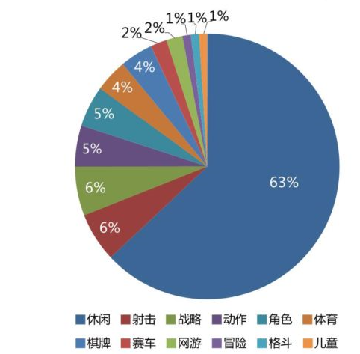

图1.1 2014年手机游戏类型占比
现如今人们在手机上花费的时间越来越多，不管在何时何地都能看到很多人在玩手游。开发出一款新颖好玩的休闲益智类游戏也是很多开发者的首选目标。本设计就是属于休闲益智类游戏，游戏里面的世界与现实世界的相似也是这种游戏类型最大的特色。通过不同的场景及动作规律让玩家了解和思考生活中的物理现象，同时还具有很好的趣味性和教育意义。休闲益智类游戏有很多其他类型游戏不可比拟的优势，首先，它所设计的环境跟现实环境很接近，同时还可以重现真实环境中的各种属性，对
幼龄玩家了解生活有很大的帮助，再者，休闲益智类游戏可以让玩家看到真实生活中很难接触，甚至是虚幻不存在的物体，这样可以锻炼玩家的逻辑思维和想象力。

1.2 手机游戏的研究意义

1.2.1 Android/IOS 手机平台各自的优势
Android /IOS平台拥各自都有很独特的几个优势。
Android平台具体表现为：
(1)开放性：Android平台中的所有软件基本都不收取任何费用，随之的受益正是丰富的软件资源。
- 自由度：你可以装上任何你想装的软件，然后可以对手机内的文件进行操作。
IOS平台的具体优势为：
(1)软件与硬件整合度高：增加软件和系统的稳定性，，手机反应速度快，很少会死机，无响应。
(2)有着完善的软件商店，成熟的监查机制，可以保障开发者的利益，也可以让用户体验到优质而安全的应用程序。
两者都有的优势就是都拥有着海量的用户群。

1.2.2 Android/IOS 手机游戏中的市场价值
简单的通话功能及信息功能已经不能够满足用户的需求。而新技术的应用促使手机设备中处理数据的能力变得越来越强大，使得手机上的新功能不断增多来满足各种用户的不同需求。
Android/IOS平台上的游戏软件，游戏因其大众性的娱乐特质，使其拥有广泛的潜在用户，而不再需要为某一些特定的人群去量身定做。又因为游戏具有很强的感染性和普适性，每个游戏都能吸引很多潜在玩家的加入。因此，游戏开发者将目光看向了能够跨平台的Cocos2D-X引擎，用一套代码便可以在多个平台上线。
1.3 本文主要工作
本文首先阐述了 Cocos2D-X跨平台引擎的总体构架和三大基本组件，然后结合本设计着重分析了本游戏开发中的设计理念，包含游戏开发的时候对图像的处理、各种功能模块的实现和碰撞监听技术等，然后分析了比较重要的代码功能。
本文围绕“愤怒的小鸟”游戏进行论述。第一张绪论主要描述了课题的意义，为什么要开发手机游戏，研究手机游戏的背景，第二章则围绕游戏开发工具与引擎展开介绍，第三章重点讨论了手机游戏——“愤怒的小鸟”的设计思路，第四章则对游戏中的主要功能做了详细论述，给出了实现相关功能的关键代码。

第二章 游戏开发技术与应用
本章主要是对游戏开发技术与应用作一个介绍，内容涵盖操作系统的特性和系统整体框架，并将对其开发工具的主要构成做详细介绍。

2.1 Cocos2D-X 平台技术介绍
Cocos2D-X是开源的框架，用于制作二维平面游戏的手机游戏制作引擎，由于用OC编写的Cocos2D引擎大获成功，由此基础上开发的Cocos2D-X。Cocos2D-X可以打包封装运用在IOS/Android平台上。Cocos2D-X的跨平台性可以只写一套代码，然后可以横跨IOS/Android两大平台，Cocos2D-X没有很复杂的架构，容易快速上手，所以Cocos2D-X成为了大部分开发2D游戏的首选引擎。Cocos2D-X是一个跨平台游戏库，Cocos2D-X可以很容易的建立和运行在Android和IOS以及win32等操作系统中。由于Cocos2D-X能够支持在windows系统上以及OS X系统上，于是，对于开发者来说可以有多种选择。
主要功能如下：
- 精灵：快速而方便的精灵。
- 特效：包括透视、旋转和波浪等
- 转换：从一个场景到另一个场景的切换。
- 文本渲染：支持文本渲染标签。
- 文档：包括API参考、编程指南和很多简答的测试例子。
- BSD许可：开源协议能够自由的查看封装的代码。
- 基于OpenGL，支持硬件加速。

2.2 OS X10.9操作系统
OS X10.9系统是目前为止首个采用“面向对象操作系统”比较全方位的操作系统，而每个版本苹果公司都给了它们一个特有的名字，OS X10.9的代号为“海浪” ，也是首个没有作为动物来定名的版本。也可以方便在编程的过程中查找出BUG的所在之处，OS X10.9是苹果公司旗下的一款操作系统，具有简单便捷的特征如Finder会支持全屏操作、保存文件以后还可以添加书签、支持多屏幕互动、支持程序间拖拽、Time Coalescing也更加智能化等等。

2.3 C++语言介绍
C++语言是一种通用编程语言，是基于C语言的基础上开发的。C++直接并广泛地支持多种程序的设计风格（例如面向对象的程序设计、资料的抽象化、进程化程序设计等），也不需要复杂的程序设计环境。C++在大部分兼容C语言的同时还支持面
向对象的方法。C++使得建设人机交互式范例的应用程序变得更为简单迅速。很多优秀的程序框架包括WTL、Boost等都使用C++，Cocos2D-X是用C++复写的Cocos2D架构，因为Android和IOS均支持C++。

2.4 Xcode开发工具
Xcode是一款为iPhone、ipad、ipad touch、Mac创建App软件开发的工具集，与Cocoa（为Mac OS X所建立的编辑环境，是Mac OS X上五大API之一）和Cocoa Touch（cocoa touch是苹果味移动设备开发而创建的类库，可以运用在iphone\ipod\ipad上的软件）框架紧密集成开发IOS、OSX系统。特征如下：
- 助手按键将会编辑创建一个对你最有帮助的辅助窗口。
- 编辑器的代码具备高级代码的补齐功能、讯息泡泡功能（显示警告、错误）、语法高亮及代码折叠功能等。
- IOS模拟器
- LLVM编译器可以自动识别代码错误，且可以告诉怎么修改。
- 图形调试器
- 在使用Xcode的内建静态分析器的情况下，能够在几秒内尝遍几万种，找到潜在的错误。
- 连续集成
- 用于构建软件的应用程序软件功能的设备测试
- 资产管理
10、OpenGL帧捕捉
11、备份当前状态，用于后续恢复
12、重构
13、记录数据、可视化
14、版本控制

第3章 游戏设计概要

3.1 游戏介绍
这是一款休闲益智类的游戏，利用精确的计算，好玩的剧情，给玩家呈现一个不一样游戏体验。简单的触屏操操作，触屏拖动小鸟到一定的角度和距离，便可发射出去，如果撞到气球会让其消失让小猪掉下来，如果小猪掉落在盒子中，变会弹出相应的分数，并且加到总分数中，在小鸟全部使用完毕或者小猪全部掉入盒子中的同时游戏结束。判断分数是否达到过关分数以及所获得的星级，分数越高星级越高，确认过关后解锁下一关。

3.2游戏的结构例图
游戏的结构例图如图3.1所示：
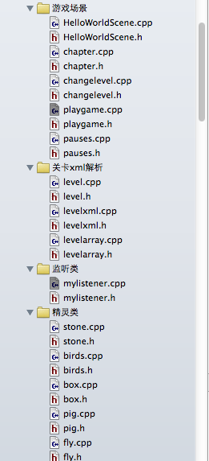

图3.1

3.3功能模块分析
游戏功能模块主体分析：

3.3.1 游戏功能描述
“愤怒的小鸟”游戏情景较为简单，想要做的比较真实才是最重要的。所以我使用BOX2D物理引擎让游戏更加真实，现在将游戏需要的主要功能做如下描述。
(1)游戏界面显示主要是游戏场景和辅助场景的组成。其中游戏界面是游戏的主体界面；辅助界面应包括选择场景界面、选择关卡界面、游戏暂停界面、游戏结束界面，有些界面还需要设计按钮来切换到别的界面或退出游戏。
(2)角色设计本游戏的角色包括小鸟、小猪、气球、和其他的道具等。小鸟是玩家控制的，玩家通过拖动绳子的角度及其力度控制小鸟的飞出，撞破气球让其小猪准确的掉落在盒子中。这里需要对碰撞检测的判断，以及碰撞成功后的功能(小猪消失跳出分数等)。小猪准确掉落在盒子中后会获得相应的分数，时间调度函数判断小鸟全部使用完毕或者所有的小猪都进到盒子中后，然后进行分数的比对是否能够过关以及相应的星级。
(3)音效设计是为了增加游戏的体验性，需要根据游戏当时的场景来添加适合的音效。包括背景音效、小鸟发射时的音效以及撞击音效等。
(4)在道具设计中要对好刚体和精灵的位置，不然的话会让人感到非常的不真实。
(5)在动作效果上是使用的物理引擎，这样的话可以让更加的真实，让玩家的体验度更好。
(6)地图设计首先要选定好背景图片，再将各类道具逐一添加到场景层上，要注意各个道具的zorder属性。
(7)换关功能游戏由多个场景里面有多个关卡组成，当玩家通过一关后必须能正确的解锁下一关，继续下一关游戏。

3.3.2 游戏主要流程设计
游戏主要流程设计如图3.2所示：
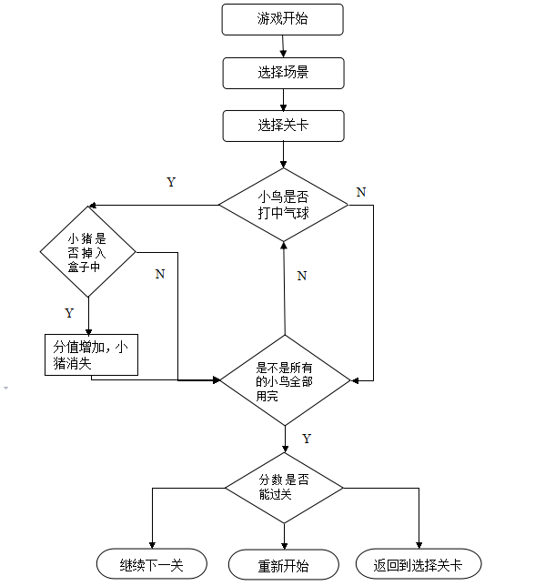

图3.2 游戏设计总体流程
上面是游戏的整体流程图，最初进入游戏开始的界面后有2个按钮，一个是开始游戏的按钮会跳到选择场景界面，另一个是声音的开关按钮。在点击开始游戏按钮后，这时候会会初始化选择场景界面。然后选择即将要进入的场景，在选择场景后，会去保存的xml文件中查找游戏相关数据，然后根据游戏历史数据来加载关卡界面。
在进入游戏中，玩家每一关的次数有3次，在小鸟全部都用完都没有把所有的小猪都撞到箱子中去，即游戏失败，在历史记录上从来没有闯过本关的话，只能重新开
始本关或者跳到选择关卡场景中去，
当小鸟把所有的小猪都撞入箱子里面后，游戏结束，统计是否有剩余的小鸟，然后统计所得的分数，进行保存数据在本地，然后就可以继续下一关，或者重新挑战本关。
游戏的功能分为九类，由图3.3所示，针对每一个功能都实现了不同的作用。

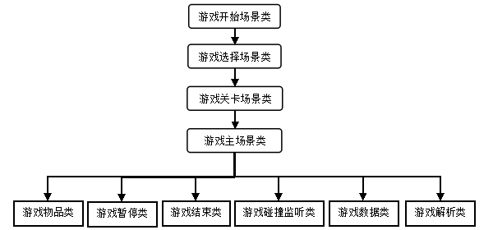

图3.3 游戏主场景类别

3.4 游戏的整体架构设计思路
本游戏场景通过一个继承CCLayer类，在CCLayer类封装中用RRT来实现屏幕中的绘图。在设计游戏时，根据不同类的功能不同，我们可以把这些类进一步划分，划分成四个模块：游戏场景功能块、游戏物品功能块、数据存储功能块、游戏监听功能块。
各功能模块的设计描述如下：
(1)游戏场景功能块
是整个游戏的核心模块，它将游戏中的各个模块连为一个整体，起到整体控制调度的作用。控制调度的模块设计将有一个主场景类来完成，主要功能的实现如下：
①是整个游戏的入口，在启动游戏时，直接调用类中的init()函数进入游戏。
②继承CCLayer类时，同时可以继承触摸事件，CCLayer默认是不捕捉触摸事件的，需要设置isTouchEnabled为ture。当设立好它的属性之后，就能够捕捉获取触摸事件，只需复写ccTouchBegan()、ccTouchMoved()、ccTouchEnded()和ccTouchCancelled()四个回调函数，这四个回调函数对应的是触摸的开始，移动，结束，取消。当你触控
屏幕时触摸事件会自动回调，在触摸移动回调函数中写让绳子和小鸟跟着触摸的地方一起移动，在触摸结束回调函数中写入让小鸟“飞出去”，绳子回到原样。
③时间调度函数的利用，因为要游戏实时进行，怎么样判断游戏是否失败或者成功了呢，用时间调度函数就可以达成目的，实时判断小鸟的数量和小猪的数量，当小鸟的数量为0时，查看分数是否够过关的分数，然后算星级，当小猪的数量为0时，也可以统计分数，计算星级。
(2)游戏物品类功能块
此模块要实现的主要功能有：
①小鸟类：首先创建用ccsprite类精灵，然后用b2body创建一个动态刚体刚体(模拟真实的物理情况的物体)，然后设置物理属性，然后把精灵和刚体绑定在一起，小鸟是用触摸来操作的。
②气球类：也是创建精灵，然后创建刚体，但是与小鸟类不同的是，气球的刚体是静态刚体(就是不会移动，但是会受到力的影响)，然后放置在背景层上，被小鸟击中后会碎掉。
③小猪类：与小鸟类代码基本相同，不过有一些物理属性值的不同和形状设置上的不同。
④盒子类：也是与小鸟类相同，不过盒子受到碰撞是会碎掉的。
⑤石头类：静态刚体，而且属性设置成不受任何力的影响。
然后气球类和小猪类使用要用距离关节b2DistanceJointDef建立连接的，然后用draw()函数画一个气球到小猪的线，这样就会有气球带着小猪在天上飞的效果。
(3)数据存储功能块
此模块设计是通过一个类来把游戏中所要保存的数据到保存在xml文件中，然后下次打开游戏时从xml读取最新的数据这样就可以记录玩家玩到那一关卡以及所对应获得的星数，解锁到关卡的位置。
(4)游戏监听功能块
这个模块的功能就是从字面的意思上看，用来监听碰撞的。
实现碰撞监听涉及的内容通常包括三个方面：
(1)确定监听对象并更新位置：在监听前首先要确定碰撞监听的对象，其次还要根据游戏的进行，实时返回待监听对象的位置。
(2)检测是否碰撞：结合各种因素综合考虑，选择合适的方法来判断物体是否发生碰撞。
(3)处理碰撞：若检测到发生碰撞，则根据碰撞的种类做出相应的处理。
首先，本游戏中的检测对象是游戏中的各个游戏物体，碰撞类型主要是实体对象之间的碰撞。 其次，在进行碰撞监听时，首先要确定碰撞监听对象，本游戏中的所有物体都需要碰撞监听。其中玩家操控的小鸟需要监听和物体的碰撞以及物体之间的
碰撞以及和世界的边框的碰撞等三种碰撞，然后根据碰撞监听结果做相应的处理[5]。这里重点阐述玩家所操控的人物的碰撞监听由于物理引擎中有监听函数封装，我们只需要设置监听即可，把世界设置监听后，监听类继承b2ContactListener，然后在复写PostSolve函数，在刚体之间碰撞的时候，会自动调用这个函数，然后我们在里面判断是哪个物体产生的碰撞就可以了。

第四章 Cocos2D-X 手机游戏“愤怒的小鸟”的实现
前三章是对游戏开发前景，使用工具介绍，游戏的设计的介绍。而游戏实现就要依据之前的设计转化为功能实现。

4.1游戏总体实现
游戏的模块结构是对游戏的进行一个总体划分，要真正的实现游戏，还需要进一步的设计用户的功能。
游戏的功能分为八类：游戏开始场景类、游戏选择场景类、游戏选择关卡类、游戏道具类、游戏结束场景类、碰撞事件监听类、游戏暂停场景类，以及一些解析xml数据类和保存数据类，针对每一个功能都实现了不同的作用。

4.2功能的实现
创建好工程就可以开始写代码实现功能了，在项目中使用到资源文件的时候，要把用到的资源文件添加到项目的资源目录下，否则在项目编译的时候会报错。

4.2.1 游戏主欢迎页的实现
用户在进入游戏的时候，会首先进入到开始游戏页面
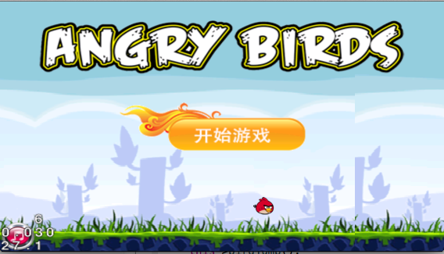
开始界面是每个游戏都必不可少的界面之一，首先要有对音量的开关以及一些动画，对音乐的播放，我们首先在头文件中添加”SimpleaudioEngine.h”，然后用playBackgroundMusic函数来播放音乐，在关闭声音按钮的回调函数中用stopBackgroundMusic函数来停止播放音乐。动画有2种，一种是瞬时动画和掩饰动画，在这里2种动画都有用上，制作动画时，要继承CCAction类也就是动画类的父
类，然后就可以用2种动画了，我们让2张背景图循环播放，用CCRepeatForever这个函数可以让动作永远的循环播放，这样会让玩家产生其实是在往前进的错觉，然后跳出不同的小鸟，然后让玩家会有点击开始游戏的欲望。我们这里做了背景的滚动和小鸟的跳跃让游戏更加生动。

下面写出一部份重要的代码：
{
int i=arc4random()%2;
if (i==0) {
bird=CCSprite::create("bird1.png");
}
else if(i==1)
{
bird=CCSprite::create("yellowbird1.png");
}
CCJumpTo*to=CCJumpTo::create(2,ccp(300, 32), 150, 1);
CCSequence*seq=CCSequence::create(to,func);
}这里是实现小鸟的循环跳动
void HelloWorld::movescene()
{
sprite1=CCSprite::create("start_bg.png");
sprite2=CCSprite::create("start_bg.png");
CCMoveTo*move1=CCMoveTo::create(10, ccp(-size.width/2, size.height/2));
CCActionInstant*action=CCCallFunc::create(this,callfunc_selector(HelloWorld::action1));
CCMoveTo*move2=CCMoveTo::create(10, ccp(size.width/2, size.height/2));
CCSequence*seq=CCSequence::create(move1,action,move2,NULL);
CCRepeatForever*forever=CCRepeatForever::create(seq);
sprite2->runAction(forever1);
}用2张背景图，循环播放使其感觉是在移动

4.2.2 游戏选择场景
游戏选择场景在关卡闯关类游戏中使用较多，虽然只是一个供玩家任意选择的场景，但是也要做出一些比较方便的功能，首先是要用不那么死板的方式让玩家选择所以我们这里用滚动视图来让玩家滑动屏幕就可以选择，而不是死板的点击按钮切换。
游戏分成很多个场景，然后不同场景可以使用不同的图片以及一些其他的功能，让游戏更加多样化。
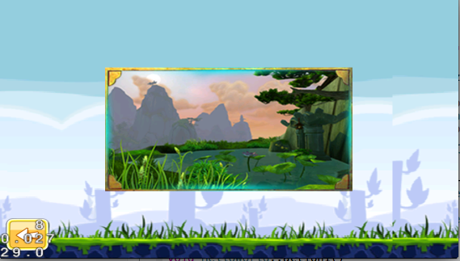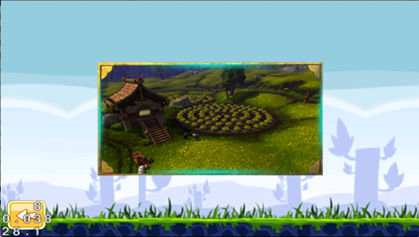
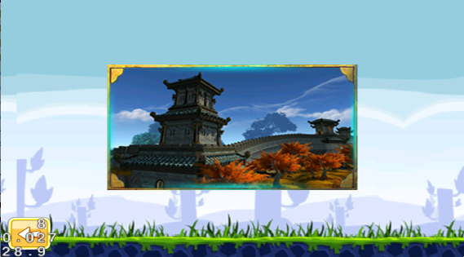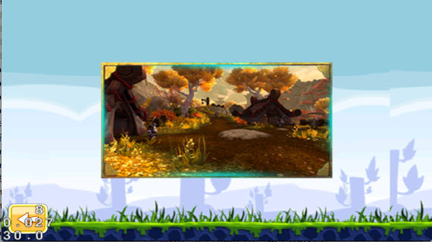

下面是选择游戏场景的一部分代码：
bool chapter::init()
{
CCMenu*menu=CCMenu::create();
char temp[50];
for (int i=1; i<6; i++) {
sprintf(temp, "mini%d_bg_iphone.png",i);
image1=CCMenuItemImage::create(temp,this,menu_selector(chapter::chapter1));
image1->setTag(i);
}
view=CCScrollView::create(ccp(s.width*5,s.height));
this->addChild(view,100);
this->movescene();
return true;
}循环创建滚动视图和返回按钮，以及点击进入选择关卡界面的函数

4.2.3游戏选择关卡场景
选择关卡场景是游戏里面一个很重要的组成部分了，首先对于这种一关一关的游戏来说，游戏数据的保存是一个大的问题，我这里用的是xml文件来读取出最新的数
据，读取出数据后，判断出通关的关卡和没通关的关卡是哪些，然后通关的关卡每一关都有星级数，然后循环创建出关卡按钮，剩下没通关的全部用锁住的图片创建按钮就好了，但是要区分两个不同按钮的回调方法。
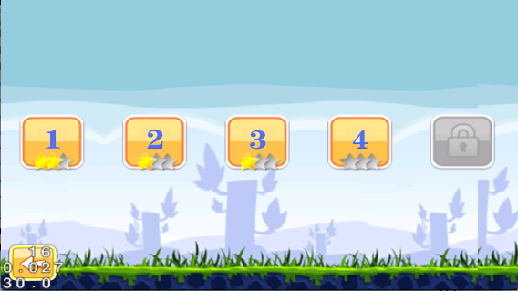
bool changelevel::init()
{
levelxml*xml= new levelxml();
array=xml->levelxmls()->levelarrays;
CCMenuItemImage*item1;
CCSprite*sprite;
CCMenu*menu=CCMenu::create();
for (int i=0; i<array->count(); i++) {
level*Level= (level*)array->objectAtIndex(i);
if (Level->_unlocked==false) {
item1=CCMenuItemImage::create("level_lock_iphone.png", "level_lock_iphone.png");
}
else
{
item1=CCMenuItemImage::create("level_bg_iphone.png", "level_bg_iphone.png", this, menu_selector(changelevel::replace));
item1->setTag(i);
if (Level->_stars==1) {
sprite=CCSprite::create("1Star-Normal-iPhone.png");
}
else if (Level->_stars==2)
{
sprite=CCSprite::create("2Star-Normal-iPhone.png");
}
else if (Level->_stars==3)
{
sprite=CCSprite::create("3Star-Normal-iPhone.png");
}
else if (Level->_stars==0)
{
sprite=CCSprite::create("0Star-Normal-iPhone.png");
}

char t[10];
sprintf(t, "%d%d%d.png",i+1,i+1,i+1);
leve->setPosition(ccp(size1.width/2-2, size1.height/2+5));
item1->addChild(leve);
}
}
this->movescene();
return true;
}从xml文件中读取之前的数据然后进行判断是否解锁以及通关时的星级进行创建关卡。

4.2.4游戏主场景类
游戏主场景是每个游戏最核心的部分，是能否让玩家继续玩下去的关键，情节设计的和实际操作体验都很重要，在init()读取是哪一个关卡，然后创建出物体，这样每一关的设计就会比较快捷。具体步骤，首先是创建背景图片，然后用new b2World创建一个世界并且设置重力加速度，并且设置世界的边框，不然小鸟可能会直接飞出屏幕外，然后添加弹弓的图片，然后就要利用到触摸事件了，因为这样可以像使用弹弓一样把小鸟发射出去，我们在ccTouchMoved()函数里面写着让小鸟随着手指的触摸跟着移动，然后在ccTouchEnded()函数中，也就是触摸结束后会让小鸟发射出去，然后用时间调度函数实时在进行着判断，时间调度函数就是系统在你设定的时间内会去自动调用的函数，判断游戏是否结束，用小鸟和小猪的个数就可以进行判断。
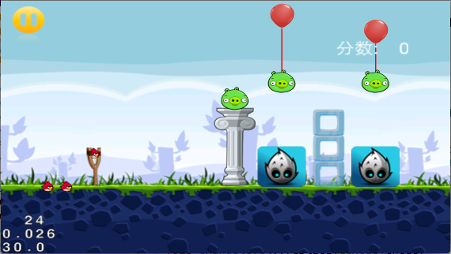

void playgame::createworld()
{
b2Vec2 gravity;
world=new b2World(gravity);
b2BodyDef body;
b2Body*groundbody=world->CreateBody(&body);
b2EdgeShape groundbox;
groundbox.Set(b2Vec2(s.width/32,85.0/32.0), b2Vec2(0,85.0/32.0));

}创建物理世界及其边界

void playgame:: level1()
{
birds* bird4=new birds(ccp(90, 85),world);
birds*bird2=new birds(ccp(50, 85),world);
birds*bird3=new birds(ccp(70, 85),world);
array->addObject(bird4);
array->addObject(bird2);
array->addObject(bird3);
this->addChild(bird4,6);
this->addChild(box3);
pig1=new pig(ccp(400,220),world);
pig2=new pig(ccp(300,250),world);
pig3=new pig(ccp(350,200),world);

pigarray->addObject(pig1);
pigarray->addObject(pig2);
pigarray->addObject(pig3);

fly1=new fly(ccp(400,280),world);
bigbox1=CCSprite::create("Icon-57.png");
bigbox1->setScale(0.9f);
addChild(bigbox1,7);
bigbox2=CCSprite::create("Icon-57.png");
bigbox2->setScale(0.9f);
bigbox2->setPosition(ccp(300,110));
addChild(bigbox2,7);
{
b2DistanceJointDef jd;
jd.frequencyHz = 2.0f;
jd.dampingRatio = 0.0f;
b2Body* bodyA = fly1->getbody();
b2Body* bodyB = pig1->getbody();
}
{
b2DistanceJointDef jd;
jd.frequencyHz = 2.0f;
jd.dampingRatio = 0.0f;
b2Body* bodyA = fly2->getbody();
b2Body* bodyB = pig2->getbody();
}
}这是创建其中一关时的代码，创建各种不同的道具在主场景中，然后气球和小猪的连接使用关节让其有一条线拉着
for (b2Body*b=world->GetBodyList();b; b=b->GetNext())
{
if (b->GetUserData()!=NULL) {
if (sprite1->getTag()==1) {
birds*bird2=(birds*)b->GetUserData();
if (sqrt(pow(newpoint.x-oldpoint.x, 2)+pow(newpoint.y-oldpoint.y, 2))>10) {
CCSprite*POINT=CCSprite::create("point.png");
pointarray->addObject(POINT);
this->addChild(POINT);
oldpoint=newpoint;
}
if (b->GetPosition().x*32>480) {
istalkworld=true;
}
}
if (sprite1->getTag()==2) {
box*sprite=(box*)b->GetUserData();
if (sprite->hp<0) {
sprite->removeFromParent();
world->DestroyBody(b);
continue;
}
}
if (sprite1->getTag()==3)
{
pig *sprite=(pig*)b->GetUserData();
if (sprite->hp<0) {
scores+=10000;
char t[50];
sprintf(t, "%d",scores);
label->setString(t);
pigscore=CCSprite::create("100002.png");
pigscore->setPosition(point);
pigscore->setScale(0.4);
this->addChild(pigscore,8);
}
if (sprite1->getTag()==4)
{
if (sprite->hp<0) {
if (fly1 == sprite) {
fly1 =NULL;
}
if (fly2 == sprite) {
fly2 = NULL;
}
}
}
}
}
这里用了一个时间调度在不停的判断着各个各类道具的血量以及小猪是否掉进盒子

4.2.5游戏物品类
也就是游戏中所有的物品，因为是在世界中所以所有物体都要设置成刚体属性，首先设置刚体的物理属性，形状，密度，摩擦，恢复力以及给物体的冲力，然后将刚体和精灵组合在一起，这样就可以让玩家感受到游戏的生动性，因为刚体是没有图像颜色的，玩家是看不见的所以要和精灵绑定起来，这样玩家才能看到图案。

{
b2BodyDef bodydef;
bodydef.type=b2_dynamicBody;
bodydef.userData=this;
bodydef.bullet=true;
b2Body*body=world->CreateBody(&bodydef);
b2FixtureDef fix;//物理属性;
float size = 0.06f;

box.Set(vertics, 8);
// box.SetAsBox(0.3f, 0.3f);
fix.shape=&box;//形状
fix.density=80.0f;//密度
fix.friction=0.5f;//摩擦

body->CreateFixture(&fix);
b2Vec2 force = b2Vec2(x*1.3,y*1.3);

}
这是创建小鸟的函数，把小鸟创建成一个刚体添加到世界中，其他道具也都差不多代码，只需改变是各类道具的形状

4.2.6 游戏暂停类

游戏暂停场景会在游戏主场景的左边弹出，有重新开始，收回暂停界面，回到选择关卡3个按钮所组成，然后这三个按钮分别对应着不同的回调函数，然后执行函数里面的跳转不同界面的代码。
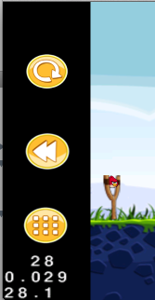
pauses::pauses()
{
this->initWithFile("black.png");
CCMenuItemImage*re=CCMenuItemImage::create("menu2.png", "menu2.png", this, menu_selector(pauses::restart));
CCMenuItemImage*pmenu=CCMenuItemImage::create("menu.png","menu.png",this,menu_selector(pauses::backmenu));

CCMenuItemImage*back=CCMenuItemImage::create("left_next.png","left_next.png",this,menu_selector(pauses::backlevel));

CCMenu*menu=CCMenu::create(re,back,pmenu,NULL);

}

4.2.7 碰撞监听类
首先创建监听器，在把添加进分发器中，然后监听类继承b2ContactListener，然后在复写几个必须的函数，在刚体之间碰撞的时候，会自动调用这个函数，然后我们在里面判断是哪个物体产生的碰撞就可以了，考虑到手机硬件资源的有限性和冒险类益智游戏对运行流畅性要求很高的特点，Cocos2d-x使用的是Box2D物理引擎进行碰撞检测，我们可以在碰撞检测前先进行一边筛选，因为如果让物理引擎进行检测的话是会一直在进行的，这样会对手机硬件要求增高，当物体是比较规则的矩形的话可以用这种检测方式先判断一次。每一个物体在场景层上都有坐标，然后有矩形长宽的值。这时碰撞检测前先判断检测两个矩形之间是否发生重叠，这样会让监听更为有效率[6]。
下面是矩形碰撞检测方法的算法：
(1)分别取一个矩形任意一个角坐标为(w1,h1)及另一个矩形的同样的那个角坐标为(w2,h2)及两者的宽度x1、x2 和高度y1、y2；
(2)判别是否|w1-w2|<x1+x2，并且|h1-h2|<y1+y2，若是这两个条件都满足了，则说明这两个矩形实体产生了碰撞[7]。
这样经过我们的筛选后，这样会让碰撞监听变得有效率，但是这样也有一定的局限性，首先这种方法只是适用于矩形，如果是其他形状或者不规则形状的话，必须想其他算法来判断，然且精度也不会特别准确，不过好在只是进行筛选而不是真正的用于碰撞的检测，真正的碰撞检测由物理引擎来判断的，所以精度也就不影响游戏的体验性了。

{
float solve=impulse->normalImpulses[0];
if (solve > 2)
{
fly*sprite4 = (fly*)contact->GetFixtureA()->GetBody()->GetUserData();
if (spriteB&&sprite4) {
CCLog("solve= %f",solve);
sprite4->hp-=solve*5;
}
}
if (solve>6) {
box*spriteA=(box*)contact->GetFixtureA()->GetBody()->GetUserData();
birds*spriteB=(birds*)contact->GetFixtureB()->GetBody()->GetUserData();
pig*spriteC=(pig*)contact->GetFixtureA()->GetBody()->GetUserData();
if (spriteA&&spriteB) {
spriteA->hp-=solve*2;
}
if (spriteB&&spriteC) {
spriteC->hp-=solve*4;
}
}
}//判断刚体间的各类碰撞，从而让有的道具碰撞后消失或者不变

4.2.8 触摸事件
对于手机游戏来说，基本上所有的手机游戏都要用到触摸事件，因为类是继承自CCLayer类的，首先要创建事件监视器EventListener，然后因为我们是用屏幕触摸所以要用EventListenerTouch，在cocos2d-x中，触摸事件是有2种的，一种是目标触摸事件，另一种是标准触摸事件，然后在这里是用setTouchEnabled()设置为true时，就是开启的标准触摸事件，然后触摸事件的类型也有2种，一种kCCTouchesAllAtOnce多点触摸类型，另一种是kCCTouchesOneByOne单点触摸类型，只需要在设置触摸事件之后，设置setTouchMode为上面的类型就好了，然后这2种触摸类型想要使用的话，要复写父类中不同的函数，设置好后触摸屏幕，就会在复写的这几个函数中自动调用的，然后在函数中写上触摸后所要实现的代码就可以了。
bool playgame:: ccTouchBegan(CCTouch *pTouch, CCEvent *pEvent)
{
point1=ccp(99, 127);
bird->setPosition(point1);
return true;
}
void playgame:: ccTouchMoved(CCTouch *pTouch, CCEvent *pEvent)
{
point1=pTouch->getLocation();
float R=sqrt(pow(point1.x-99, 2)+pow(point1.y-127, 2));
if (R>35) {
float a=(point1.x-99)*35.0/R+99;
float b=(point1.y-127.0)*35.0/R+127;
point1=(ccp(a,b));

if (point1.x==99) {

bird->setPosition(point1);
}
}
else if (point1.y==127)
{

{
bird->setPosition(point1);
}
}
}
else
{
bird->setPosition(point1);
}
}
void playgame:: ccTouchEnded(CCTouch *pTouch, CCEvent *pEvent)
{
if (ison==true) {
bird->createbody(x, y, world);
ison=false;
}
point1=ccp(99, 127);
}拖动绳子可以让小鸟发射出去的代码，以及把绳子的拉动距离给设定好

4.2.9 游戏结束场景
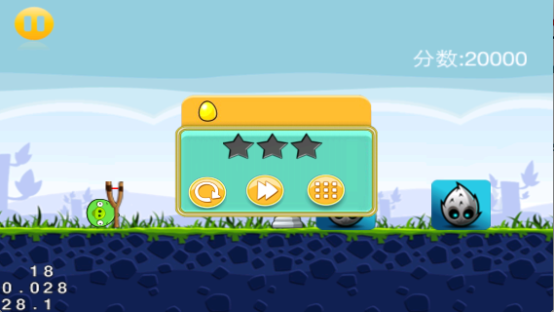
游戏结束后，首先创建出一个精灵，也就是那个公告板，然后在这个精灵上添加重新开始按钮，下一关卡按钮，回到关卡按钮，和本关星级的显示，把结束界面创建在主屏幕外，然后在让这个结束界面移动到屏幕中间，这样回避直接弹出感觉效果要好很多。，然后记得要设置添加的结束界面的ZORDER属性，让它在最上层显示。如果过关的话记得要往xml文件中保存最新的数据，这样下次登入游戏也就可以直接选择下一关了，游戏结束场景的代码如下：

void playgame::finish()
{
CCSprite*fin=CCSprite::create("finish.png");
fin->setPosition(ccp(s.width/2, s.height+50));
char p[50];
sprintf(p, "star%d.png",star);
Star->setPosition(ccp(s.width/2-70,s.height/2-15));
fin->addChild(Star);
CCMenuItemImage*item1=CCMenuItemImage::create("menu2.png", "menu2.png",this,menu_selector(playgame::restart));
CCMenuItemImage*item2=CCMenuItemImage::create("next.png", "next.png",this,menu_selector(playgame::nextleve));
CCMenuItemImage*item3=CCMenuItemImage::create("menu.png", "menu.png",this,menu_selector(playgame::backmenu));

CCMoveTo*move=CCMoveTo::create(1.0, ccp(s.width/2, s.height/2));
fin->runAction(move);
}这个就是游戏结束后弹出的板子的代码
if (pigarray->count()<1||array->count()<1) {
int a= array->count();
scores+=a*10000;
char t[50];
sprintf(t, "%d",scores);
label->setString(t);
for (int i=0; i<array->count(); i++) {

}
if (scores==30000) {
star=1;
}
else if (scores==40000)
{
star=2;
}
else if (scores==50000)
{
star=3;
}
else if (scores<20000)
{
star=0;
}
star1=star;
int j=mydata::star;
if (j>star) {
mydata::star=j;
}
else
{
mydata::star=star;
}

this->finish();
}判断游戏结束时的得分是否能够过关
void playgame:: loading()
{
int i= mydata::chapters;
char xml[50];
char star[50];
char str[50];
char s[50];
while (element) {
if (strcmp(number->GetText(),str)==0&& number) {
TiXmlText a("1");
unlocked->ReplaceChild(node2, a);
}
if (strcmp(number->GetText(),s)==0&& number) {
TiXmlNode* node1=stars->FirstChild();
TiXmlText aaaa(star);
stars->ReplaceChild(node1, aaaa);
}
}

这个是游戏结束后保存到XML文件的函数

4.2.10 游戏数据解析和保存

我们在这里用到了tinyxml2的函数库，因为他很小巧，然后也能达到我们所需求的功能，首先导入头文件”tinyxml2/tinyxml2.h”，然后我们就可以开始使用了，
解析xml文件可以从头开始解析，先从RootElement开始，然后一层一层的往下解析，然后解析完成后我们就可以把这些解析的数据拿过来利用了。

levelarray* levelxml:: levelxmls()
{
levelarray*array=new levelarray();
chapter=mydata::chapters;
int i=0;
char xml[50];
TiXmlDocument*document=new TiXmlDocument(filepath.c_str());
TiXmlElement*element=document->RootElement()->FirstChildElement();
while (element) {
TiXmlElement*name=element->FirstChildElement();
TiXmlElement*number=name->NextSiblingElement();
TiXmlElement*unlocked=number->NextSiblingElement();
TiXmlElement*stars=unlocked->NextSiblingElement();
TiXmlElement*score=stars->NextSiblingElement();
TiXmlElement*passscore=score->NextSiblingElement();
bool temp;
i+=1;
if (strcmp((char*)unlocked->FirstChild()->Value(),"0")==0) {
temp=false;
}
else
{
temp=true;
}
level*Level=new level((char*)name->FirstChild()->Value(),atoi(number->FirstChild()->Value()),atoi(stars->FirstChild()->Value()),atoi(score->FirstChild()->Value()),atoi(passscore->FirstChild()->Value()),temp);
}
return array;
}解析XML文件的具体代码。
class mydata
{
public:
static int chapters;
static int star;
static int levelss;

};保存了3个属性到本地种，场景，关卡，和星级。

4.3游戏整体测试

游戏测试有2种测试目标，是性能测试和功能测试，性能测试是指在手机上进行真机的测试，每个软件性能测试都一样，最重要的两点，不能崩溃，内存泄露问题。如果有上述问题，游戏客户端会闪退，内存泄露问题，在用户长时间玩游戏的同时，游戏客户端会越来越卡，所以上述问题是性能测试的重中之重。然后功能测试，因为游戏的功能都是分模块，分步骤的，所以按着流程在真机进行测试，保证游戏不会出现严重的BUG。然后对游戏进行最低配置的判断。游戏测试是一个逐渐完善的过程，不可能能够一步达成没有BUG，前期测试通过，游戏上线后，通过对玩家的调查，可以进一步完善游戏中的BUG。

结 论
1、总结
本文在撰写中，先对Android/IOS平台做了一个简单的介绍，其次对Android/IOS应用程序的构成也做了简要的分析，然后对整个游戏开发框架做了重点分析，并在此基础上，设计实现了“愤怒的小鸟”游戏。
在本文中，先对游戏的整体流程结构做了一个详细的规划，将整个游戏分成了几个块，不同的块负责实现不同的功能，主要包括：控制调度的模块设计将有一个主场景类来完成的游戏场景功能块；负责物品的刚体和精灵的创建出现时机的模块游戏物品功能块，与实现碰撞检测功能的块一起组成了游戏监听功能块；负责各种功能块；负责保存游戏数据到手机本地的数据存储功能块等。在设计中具体涉及到了一系列的关键技术，在本文描述中，将这些关键技术都融进相关设计里进行描述，如在碰撞检测功能中采用了Box2D物理引擎对游戏进行碰撞监听。
通过测试，游戏运行的流程和开始设计的是差不多的，每个界面之都能做到相互间的切换。基本上的功能都没有什么问题了。在测试碰撞检测时，碰撞检测的效果不错，只不过碰撞有的时候不太灵敏。
在用真机测试时，对游戏性能进行测试，包括对游戏分辨率适配和游戏运行稳定性进行测试。通过测试，图画面也比较流畅，帧数也比较高，只不过气球受到有一些力的碰撞后还有一些不灵敏的地方，这是因为碰撞检测太过频繁所导致的，如果将碰撞检测先进行一次筛选后在进行碰撞检测，效果将会更好。
2、 展望
本文所设计的“愤怒的小鸟”游戏是单人游戏，即在游戏中，玩家只能自己闯关，没有与网络进行互通的地方，在游戏功能设计中也仅仅只实现了一些基本游戏功能，还没有引入其他吸引玩家的辅助功能。比如说小鸟可以分裂一次，或者重力不同的环境等等，因此，对今后的工作做了如下规划：
(1)在本游戏中，游戏的难度控制用几只小鸟就能把所有的小猪撞到盒子中去，然后计算分数来设定，太过单一，在游戏的主场景的设计更改后，拟将开发出更多有趣的玩法，从而更加吸引玩家参与。
(2)在下一阶段的更改中，可以引入比赛模式，增加网络连接，添加好友系统，并且可以向好友发出挑战，看看谁的分更高，增加游戏的可玩性；
(3)在本设计中，只是完成了玩家累计得分的设计，还但是分数的累加都比较单一，简单，没有一些比较有趣的加分，比如把盒子撞碎了也可以给玩家加分等，实现让分数排行更加有看点不仅仅只是算小鸟和小猪的个数。

致 谢

本设计是在王志萍老师的指导下完成的，在老师的指导下，自己查阅资料，结合教程，对整个设计做了一个最初的规划，后续的功能设计则是自己独立完成的。在编写毕业设计的同时，我学习到了很多，把之前学到的理论知识也巩固了一遍。然后在毕业论文里也用了以前所没学过的东西，通过实习和自学的经历，最终完成了毕业设计。也促进了动手实践能力和提高主动学习知识的意识。在此，感谢王志萍老师的辛勤指导。
大学四年的时光匆匆而逝，都还没来得及怀念，就发现将要离别。四年的时间，让我从一个学生变成软件开发工程师。感谢信息工程学院的全体老师，在他们的辛勤教导下我学到很多，这些也让我一生受用。我想在以后的日子里，我会更加再接再厉地学习和工作。
最后，衷心感谢评阅老师和答辩组老师于百忙之中抽空评审论文，并给出了宝贵的建议。

参考文献
[1] 钟迪龙.cocos2d-x游戏开发之旅，电子工业出版社，2014
[2] 李华明.IOS游戏编程之从零开始Cocos2d-x与cocos2d引擎游戏开发.清华大学出版社，2013
[3] Eric Lengyel. Mathematics for 2D Game Programming & Computer Graphics. Charles River Media Publicers[J]
[4] 满硕泉.cocos2d-x权威指南.机械工业出版社，2013
[5] 于晓霞. 碰撞检测技术在游戏中的应用与实现[J]：[学位论文]. 太原：太原理工大学，2007
[6] 刘剑卓.cocos2d-x游戏开发技术精解.人民邮电出版社，2013
[7] Lauren Darcey, Shane Conder. Android Wireless Application Development.Addison-Wesley Professional[J]，2009
[8] 杨传亿. 基于移动设备的教育游戏的设计与开发[J]. [学位论文]. 上海：华东师范大学，2010
[9] (美)布金，西曼著，OReilly Taiwan公司译. 游戏开发中的人工智能[J]. 南京：东南大学出版社，2006. 7~59
[10] 付朝晖等. 游戏编程中的寻路算法研究[J]. 湖南工业大学学报，2007，7(5)：38~41
[11] 徐松林等. cocos2d-x手机游戏开发：跨IOS、Android和沃Phone平台，人民邮电出版社，2012
[12] 伊特海姆等. IOS5 cocos2d游戏开发实战，清华大学出版社，2013

[
[
[

